安义县发展和改革委员会
2022年度单位预算说明
目 录

第一部分 安义县发展和改革委员会概况
一、单位主要职责
二、单位基本情况
第二部分 安义县发展和改革委员会2022年度单位预算表
一、《收支预算总表》
二、《单位收入总表》
三、《单位支出总表》
四、《财政拨款收支总表》
五、《一般公共预算支出表》
六、《一般公共预算基本支出表》
七、《一般公共预算“三公”经费支出表》
八、《政府性基金预算支出表》
九、《国有资本经营预算支出表》
十、《单位整体支出绩效目标表》
十一、《重点项目绩效目标表》
第三部分 安义县发展和改革委员会2022年度单位预算情况说明
- 2022年单位预算收支情况说明
二、2022年“三公”经费预算情况说明
第四部分 名词解释

第一部分：安义县发展和改革委员会概况

- 单位主要职责
（1）拟订并组织实施全县国民经济和社会发展战略、中长期规划和年度计划，协调相关单位和单位拟定并组织实施全县行业、产业和区域规划。
（2）协调产业和社会事业发展的政策和重大问题；组织协调开展争取国家、省、市重大经济政策支持工作。
（3）跟踪、分析全县经济运行情况，及时提出调控政策建议。
（4）提出全县年度固定资产投资项目建设计划；统筹安排县级重大重点项目和政府主导投资项目计划；审批政府性投资建设项目，核准和备案社会投资项目，审查和上报权限外建设项目可行性报告、初步设计、节能评估报告等项目前期材料；负责对全县各类项目进行全过程监督管理、协调服务，开展项目验收工作。
（5）开展全县工程项目招投标核准工作，并对其过程进行指导、协调、监督和管理。
（6）协调拟订经济体制改革方案，会同有关单位做好有关专项经济体制改革之间的衔接，指导推进经济体制改革工作。
（7）负责节能的综合协调工作，组织拟订发展循环经济、全社会能源资源节约和综合利用规划及政策措施并协调实施，协调推进全县低碳经济发展和低碳城市建设工作；负责县本级公共机构节能监督管理工作，具体承办县公共机构节能领导小组的日常工作。
（8）研究全县人口规模、趋势、素质、结构等人口重大问题，提出本县人口发展战略，编制人口中、长期发展规划和年度计划。
（9）负责全县的价格管理（不含药品和医疗服务价格管理）工作，根据定价权限和管理范围，制订和调整在全县执行的政府定价、政府指导价。
（10）负责全县的行政事业性、经营服务性收费项目标准的管理，开展收费报告工作。
（11）负责价格听证和价格调节基金管理工作，开展价格认定、成本审核、价格信息监测工作。
（12）完成县委、县政府交办的其它任务。
二、单位基本情况
纳入本套单位决算汇编范围的独立核算单位共1个，为安义县发展和改革委员会本级。
本单位2021年年末职工人数25人，其中：行政编制18人，全额补助事业编制6人，自收自支1人；其中在职人员43人，其中：在职人数25人，包括行政人员18人、全额补助事业人员6人、自收自支1人；退休人员19人。

第二部分：安义县发展和改革委员会2022年单位预算表
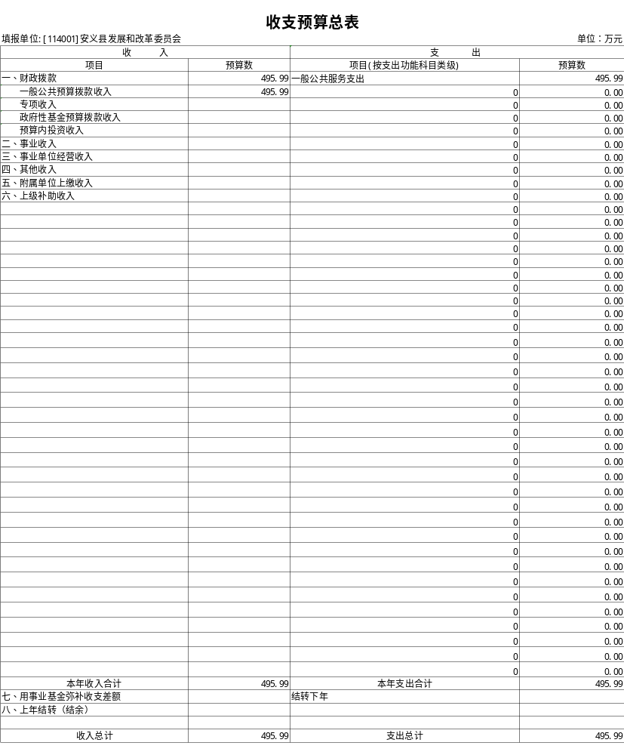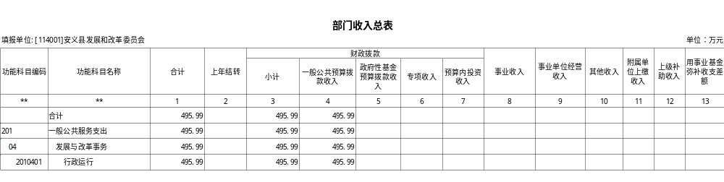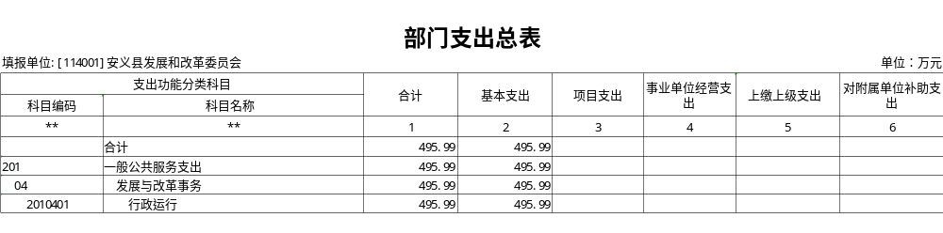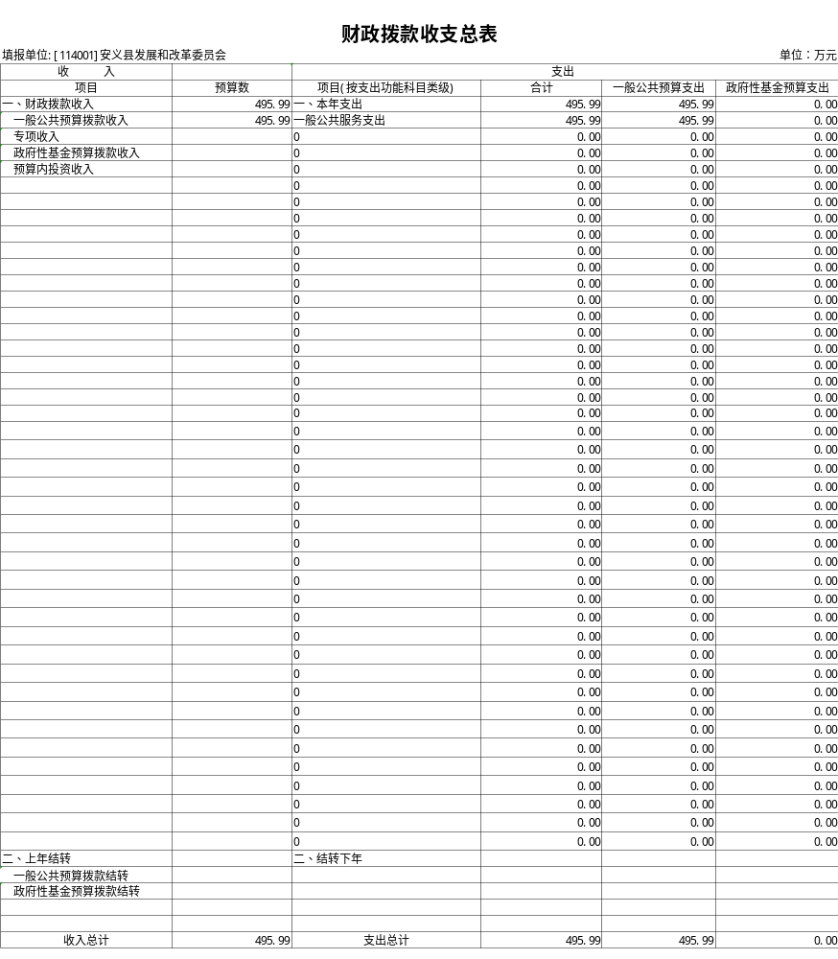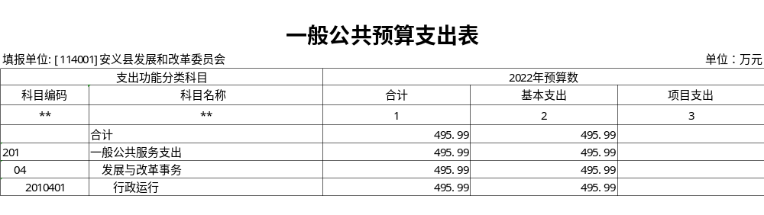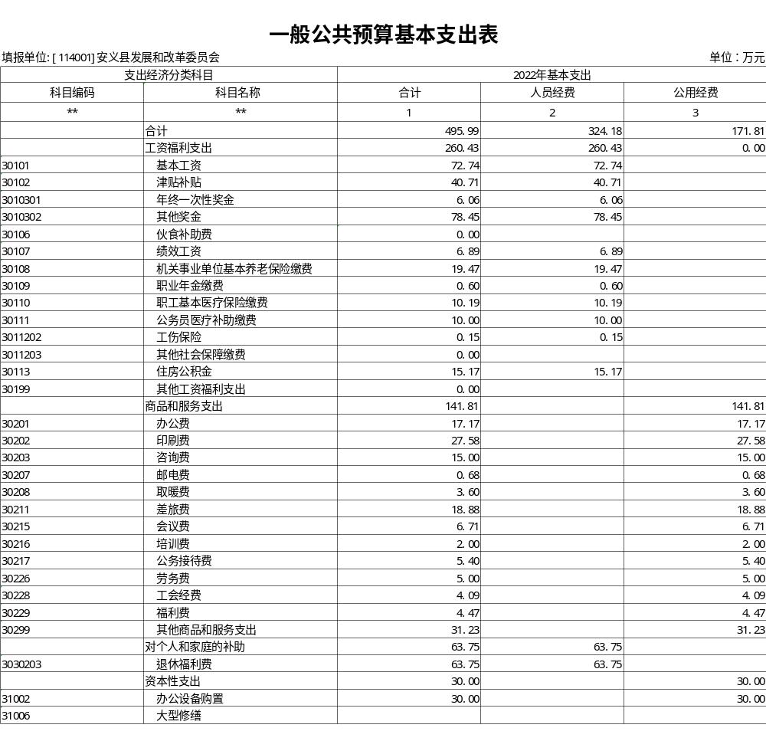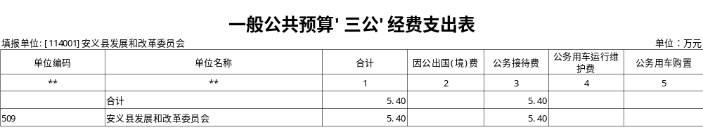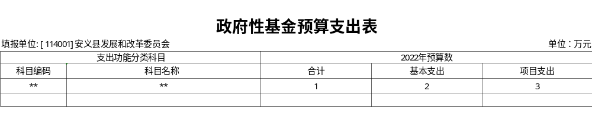
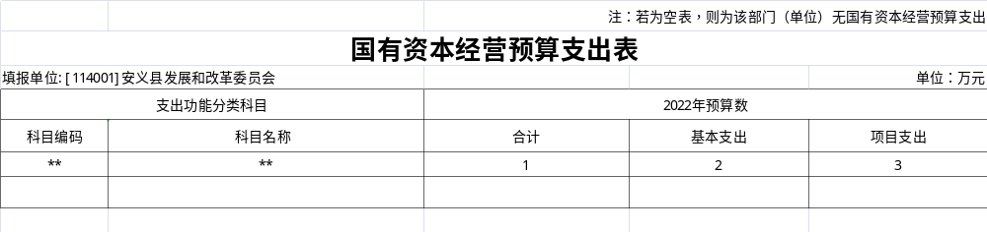
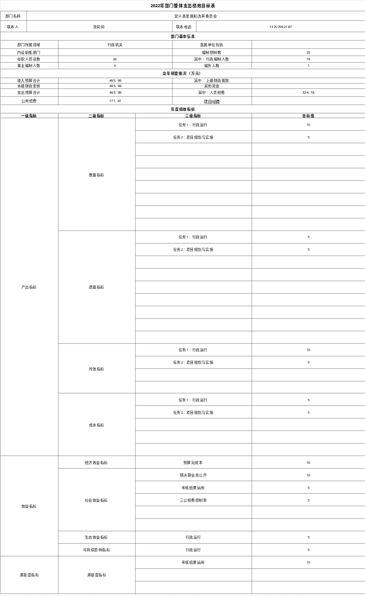
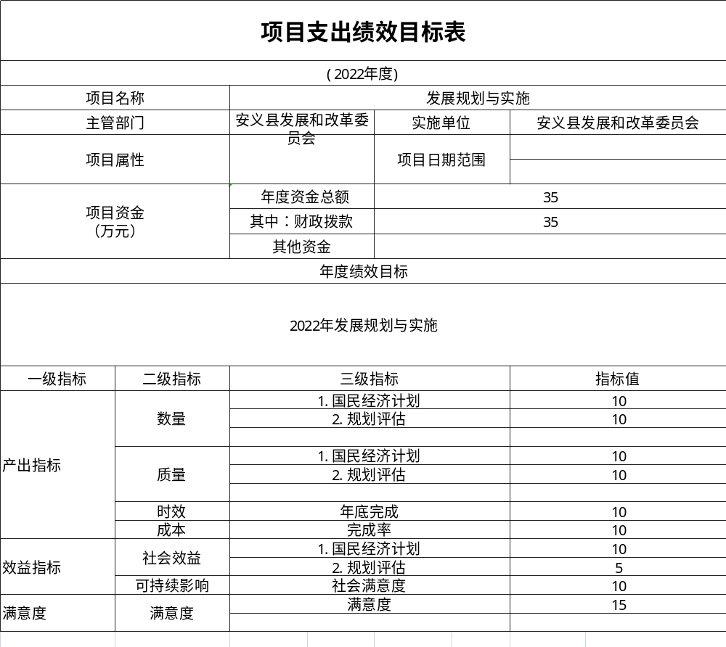

第三部分：安义县发展和改革委员会2022年单位预算情况说明
一、2022年单位预算收支情况说明
（一）收入预算情况
2022年安义县发展和改革委员会收入预算总额为495.99万元。其中：一般公共预算拨款收入495.99万元。较上年预算减少70.19万元，下降11.71%。
（二）支出预算情况
2022年安义县发展和改革委员会支出预算总额为495.99万元。较上年预算安排减少70.19万元。其中：
按支出项目类别划分：工资福利支出260.43万元，较上年预算减少185.55万元。商品和服务支出141.81万元，较上年预算增加70.89万元。对个人和家庭的补助63.75万元，较上年预算增加63.47万元。资本性支出30万元，较上年预算减少19万元。
按支出功能科目划分：行政运行440.41万元，机关事业单位基本养老保险缴费支出20.22万元，行政单位医疗20.19万元，住房公积金15.17万元。
（三）财政拨款支出情况
2022年安义县发展和改革委员会财政拨款支出预算总额495.99万元。较上年预算安排减少70.19万元。
- 政府采购情况
2022年安义县发展和改革委员会采购预算安排支出30万元，其中：办公设备采购30万元。
二、2022年“三公”经费预算说明情况
2022年安义县发展和改革委员会“三公”经费预算合计5.4万元，其中:公务接待5.4万元。

第四部分：名词解释

收入预算：是指各项税收、国有资产经营收益、政府收费和其他收入。
工资福利支出：反映单位开支的在职职工和编制外长期聘用人员的各类劳动报酬，以及为上述人员缴纳的各项保险费等。
三公经费：指政府单位人员因公出国（境）经费、公务车购置及运行费、公务招待费产生的经费。

